Vijfde zondag door het jaar A, *5 februari 2023*
Welkom ! Deze zondag is er weer kinderwoorddienst voor kinderen van 4 t/m 7 jaar in de kerk, tijdens de Mis van 11.00 uur; Natuurlijk hopen wij dat jij daar ook weer bij bent, maar als dat niet lukt, dan doe je toch lekker mee online?
Vorige week is Jezus, met zijn leerlingen, op een berg gaan zitten, samen met zijn leerlingen, zodat alle mensen Hem goed konden zien en horen; Jezus vertelde toen dat je, zelfs als je verdriet hebt, of ruzie, of honger of je hebt zo’n dag dat er niks lijkt te lukken, wát je ook probeert: je tóch gelukkig kunt en zult worden !
We mochten van Jezus leren, dat als wij probéren goede dingen te doen, God er altijd voor ons zal zijn, om ons te helpen en ons moed te geven en kracht om door te zetten, of gewoon opnieuw te beginnen. (Natuurlijk niet als je slechte dingen van plan bent hé? )
Vandaag vertelt Jezus ons iets leuks en grappigs over onszelf:
Luister maar naar het Evangelie:

Navertelling Matteüs 5,13-16
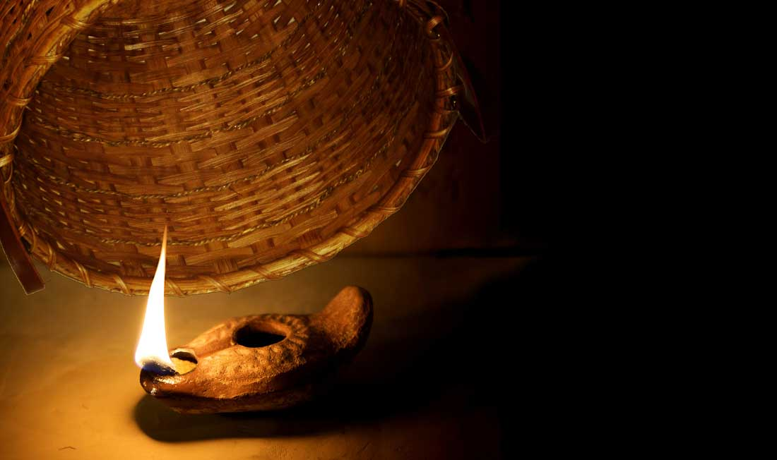
Zout en Licht
Jezus zei tegen zijn leerlingen: “Jullie zijn het zout van deze wereld”. De leerlingen keken elkaar verbaasd aan. Wat was dat nou voor vreemde uitspraak? Jezus ging verder: "Zout maakt dat eten lekkerder smaakt. En dat het veel langer goed blijft. Maar als zout niet meer zout smaakt, dan kan niemand er opnieuw zout van maken. Dan heb je er niets meer aan, en gooi je het weg.
Jullie zijn het goede in deze wereld, Ik noem jullie het licht in de wereld. Een toren die overal bovenuit steekt ziet iedereen, je kan hem niet verstoppen. En dat willen we natuurlijk ook niet, want een toren wil je zien.
Wie weet hoe onze Paus heet ? (Paus Franciscus). En: verstopt die zich voor de mensen? Nee hé? Onze Paus woont in Rome, maar reist, als leider van de wereldkerk, naar landen over de hele wereld, om vrede te brengen, om mensen met elkaar te verbinden en om mensen te zegenen, en nog véél meer.
En Jezus vertelt verder:
Net zo als we geen lampje aanzetten om het vervolgens onder een berg kleren te verstoppen. Nee, je zorgt dat het lampje licht geeft zodat iedereen bij dat licht beter kan zien.
Zo moeten jullie een licht zijn en schijnen voor anderen. Dan kan iedereen zien dat jullie heel veel goede dingen doen. En Ik zal er zijn om jullie te helpen! Zo eer je God en maak je Hem en de mensen blij.”
Oké…, dus: Wat noemde Jezus ons ook alweer als eerste ? (Zout).
Wie heeft er weleens gehuild ? En hoe smaken je tranen ? (beetje zoutig hé ? )
Maar, wat bedoelde Jezus daar eigenlijk mee, met dat wij het zout van deze wereld zijn?
Vroeger bestonden er nog geen koelkasten om het eten langer goed te houden; de mensen gebruikten het zout uit de Dode Zee om hun voedsel langer te kunnen bewaren, bijvoorbeeld vis. Zout geeft ook een lekkere smaak aan eten.
Als volgers van Jezus weten we dat we, door te bidden, steeds opnieuw, troost, kracht, moed en vreugde bij God kunnen vinden en dat God’s Liefde voor ons nooit opraakt!
Zie het zout als het Woord van God.
En wat zijn we volgens Jezus nog meer ? (licht)
En hoe kunnen wij dan schijnen voor anderen ?
Het is goed om mensen in je omgeving te vertellen over Jezus;
Maar nog beter is het denken we, als je goede dingen doet.
Dat hoeven geen grote dingen te zijn hoor: dat vraagt Jezus niet van ons.
Stel: je moeder vraagt je om te helpen met de vaat, of om te helpen met opruimen of tafeldekken: daar heb je misschien niet altijd zin in. Nou kun je kiezen;
óf je doet het mopperend, óf, je denkt even aan Jezus, en zegt dan vrolijk: als ik daarmee klaar ben mama, zal ik dan ook nog even vegen ? Je zult zien; als je een taakje met plezier doet voor iemand, is het sneller klaar en een stuk leuker!

Gebed om je licht te laten schijnen
Goede God,
wilt U de kinderen en de grote mensen helpen,
die hun licht niet laten schijnen,
omdat ze liever niet gezien willen worden.
Iedereen heeft iets waar hij of zij goed in is!
Laten we iets van ons zelf laten zien
en onze talenten gebruiken,
en ze niet verstoppen,
en niet bang zijn om in het licht te staan.
Wilt U ons daarbij helpen?
Amen
https://youtu.be/2bi7U4WZLGM Liedje: Laat zo je licht maar schijnen
Laat zo je licht maar schijnen bij alles wat je doet, zodat de mensen zeggen: 'God is goed!'
Een vrolijk liedje om mee te zingen.
Elly en Rikkert en het kinderkoor Samen
Hieronder een kleurplaat over het Evangelie van vandaag
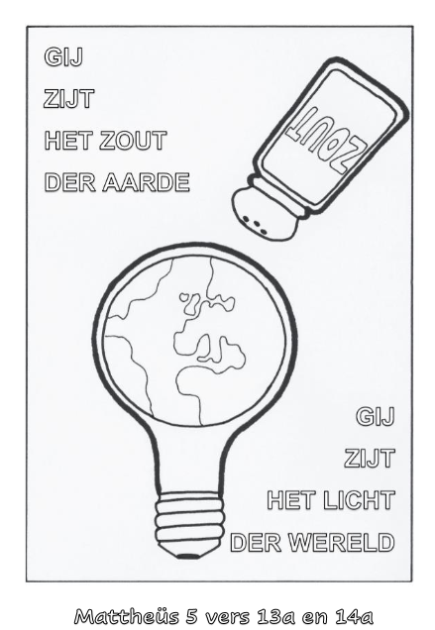
In de kerk maken we vandaag een mooie waxinelichtjeshouder, maar als je thuis bent kun je ook vragen of je een lege jampot of zoiets mag hebben; die moet je dan eerst even schoonwassen en goed afdrogen; dan kun je de pot mooi versieren met gekleurde papiersnippers, die je op de buitenkant van de pot lijmt. Dan vraag je of er een beetje zand in mag (schelpenzand of hele kleine steentjes); en tot slot een waxinelichtje met zo’n cupje eromheen. Klaar! Misschien mag het vanavond even aan, als het donker is; dan zorg jij voor licht en gezelligheid . Fijne zondag ! Liefs, de kinderwoorddienst.

